Pressemitteilung

Glas-Terrassendach Terrazza Pure von Weinor
Kubisch schön

Hersteller Weinor bringt ein neues Terrassendach in kubischer Bauweise auf den Markt. Die Glas-Aluminium-Konstruktion überzeugt durch moderne Optik, hochwertige Beschaffenheit und ihre Ausstattungsvielfalt.

Eine reduzierte Formensprache liegt bei der Planung von Gebäuden voll im Trend. Aber auch im Terrassenbereich wird dieser Architekturstil immer beliebter. Deshalb hat Weinor jetzt das kubusförmige Glas-Terrassendach Terrazza Pure entwickelt. Der Clou dabei: Die geraden Dachträger verfügen über fixierte Glasaufnahmen, die für ein integriertes, von außen nicht sichtbares Gefälle der Glaselemente sorgen. So entsteht eine kubische Optik bei gleichzeitig zuverlässiger Entwässerung des Dachs. Ein weiterer Pluspunkt: Diese Bauweise ist formschlüssig gestützt und daher äußerst stabil, sicher und dicht. Sie kann hohe Schneelasten bis 550 Kilogramm aufnehmen.

Individuelle Gestaltung mit farbiger Beleuchtung und Dekorleisten
Bauherren, die ihrem Wetterschutz eine besondere Note geben wollen, können Terrazza Pure mit Beleuchtung und Dekorleisten ausstatten. Dazu sind auf Wunsch hochwertige Farb-LED-Bänder in die Dachträger und Pfosten integrierbar, die sich per Handsender einstellen und sogar dimmen lassen. Neben drei Weißtönen können 48 verschiedene Farben gewählt werden. Wer Abwechslung bevorzugt, kann für Dachträger und Pfosten unterschiedliche Farben einstellen oder ein Programm abrufen, bei dem alle Farben automatisch durchlaufen. So wird das Terrassendach immer wieder in ein anderes, außergewöhnliches Licht getaucht. Für Dachträger und Pfosten sind zudem fünf attraktive Dekorleisten verfügbar, die dem Terrazza Pure eine edle Anmutung verleihen.

Mehr Sonnen-, Sicht- und Wetterschutz
Clevere Ergänzungen machen aus dem Terrassendach eine gut geschützte Glasoase. Rahmenlose Glas-Schiebewände etwa ermöglichen ausgiebigen Terrassengenuss auch an sonnigen Wintertagen. Eine unter dem Dach platzierte Markise verhindert das Aufheizen des Innenraums. Und Senkrecht-Markisen an allen drei Seiten bieten zuverlässigen Schutz gegen die schräg stehende Sonne und neugierige Blicke.

Hochwertig und langlebig
Terrazza Pure ist statisch geprüft und besteht aus einer langlebigen Aluminiumkonstruktion. Sogar die Profilkanten werden in den Weinor eigenen Werken unter hohen Qualitätskontrollen farbbeschichtet. Das gewährleistet besten Schutz gegen Korrosion und Verwitterung sowie Farbechtheit und einen einheitlichen Glanzgrad. Standardmäßig werden nur langlebige Schrauben aus Edelstahl verwendet, die einen maximalen Korrosionsschutz bieten.

Medienkontakt:
Christian Pätz
Weinor GmbH & Co. KG || Mathias-Brüggen-Str. 110 || 50829 Köln
Mail: cpaetz@Weinor.de || www.Weinor.de
Tel.: 0221 / 597 09 265 || Fax: 0221/ 595 11 89

Bildmaterial:

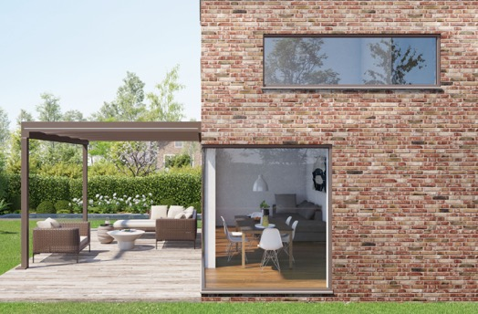
Bild 1:
Terrazza Pure, das neue Glas-Terrassendach von Weinor, überzeugt durch seine kubische Optik

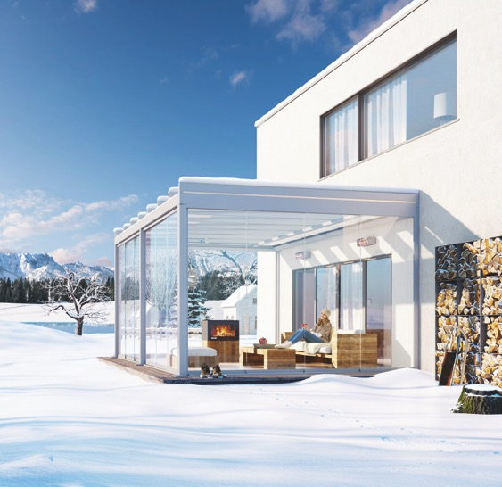

Bild 2:

Die äußerst stabile Konstruktion kann Schneelasten bis 550 Kilogramm aufnehmen. Unterbauelemente aus Glas bieten zuverlässigen Wetterschutz.

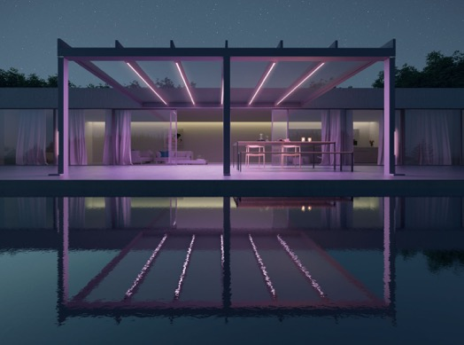
Bild 3:
Hochwertige Farb-LED-Bänder tauchen die Terrasse in ein angenehmes Licht nach Wahl.

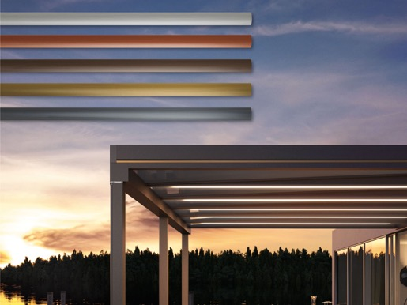
Bild 4:
Pfosten und Dachträger können auf Wunsch Dekorleisten aus eloxiertem Aluminium aufnehmen.

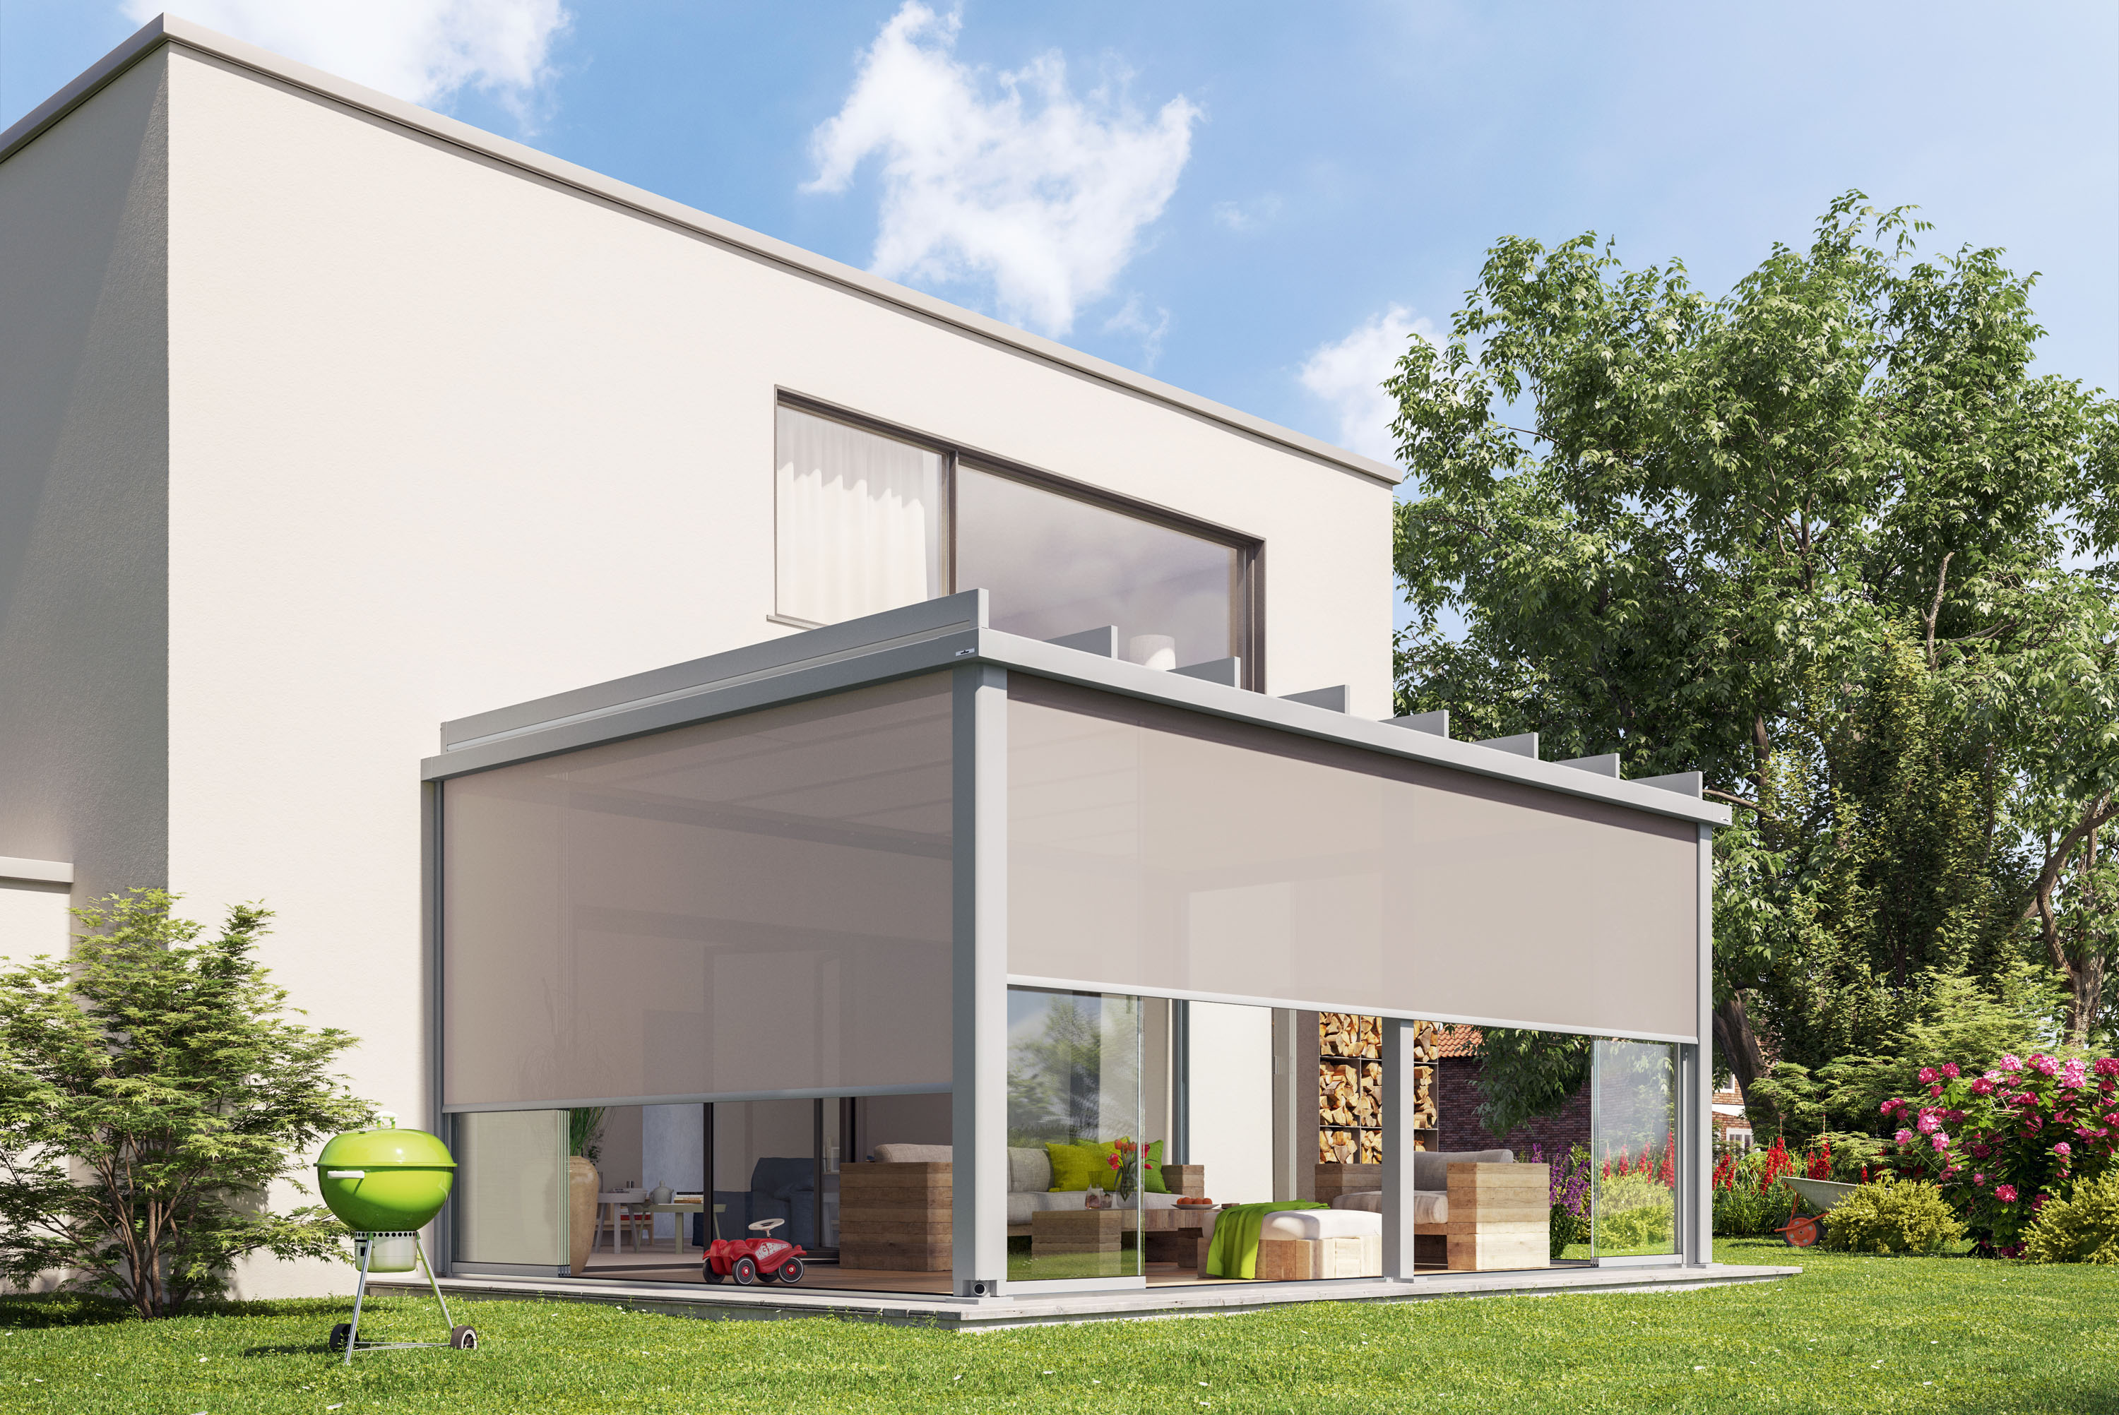
Bild 5:
Terrazza Pure lässt sich auch mit Senkrechtmarkisen für zuverlässigen Sicht- und Blendschutz ausstatten.

Fotos: Weinor GmbH & Co. KG

